PENGARUH MODEL PEMBELAJARAN INQURY TERBIMBING DIPADU READING QUESTIONING AND ANSWERING ( RQA ) TERHADAP HASIL BELAJAR PESERTA DIDIK KELAS XI PADA MATERI SISTEM PERNAPASAN

SKRIPSI
diajukan untuk memenuhi salah satu syarat memperoleh gelar sarjana pendidikan pada program studi Pendidikan Biologi IPI Garut

oleh

WINTI LINTA
NIM 20546023
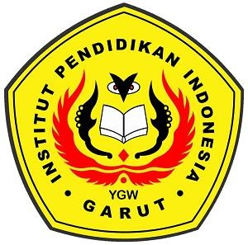

PENDIDIKAN BIOLOGI
FAKULTAS ILMU TERAPAN DAN SAINS
INSTITUT PENDIDIKAN INDONESIA
2024

